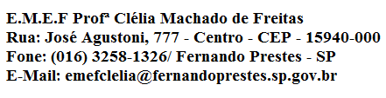
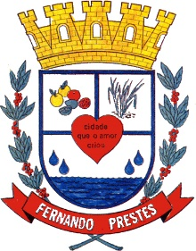

DISCIPLINA: INGLÊS
PROFESSOR (A): ANA MARIA
ALUNO(A):_____________________________________________ 1º ANO ___
Data: __/__/____

ACESSAR VÍDEO NO YOUTUBRE PARA ASSISTIR AS AULAS DA SEMANA DE 15 A 19 DE FEVEREIRO DA PROFESSORA ANA MARIA. https://www.youtube.com/watch?v=FLwGPZPuGsE

GREETINGS – SAUDAÇÕES

VAMOS ENCONTRAR AS PALAVRAS QUE APRENDEMOS NAS SAUDAÇÕES – GREETINGS. VOCÊ PODE PINTAR OS QUADRINHOS DAS PALAVRAS :
HELLO (OLÁ) – GREEN (VERDE) / GOODBYE (TCHAU) -RED (VERMELHO)

C | V | N | L | K | G | E
F | H | E | L | L | O | H
V | F | T | M | R | F | L
R | U | K | N | G | T | X
G | O | O | D | B | Y | E
Y | J | U | I | P | W | D

ESCREVA NOS BALÕES, EM INGLÊS, AS SAUDAÇÕES QUE VOCÊ ENCONTROU NO CAÇA PALAVRAS ACIMA:

OLÀ ! GOODBYE !

